В ночь 30.07.2017 г. в районе бушевала природная стихия.
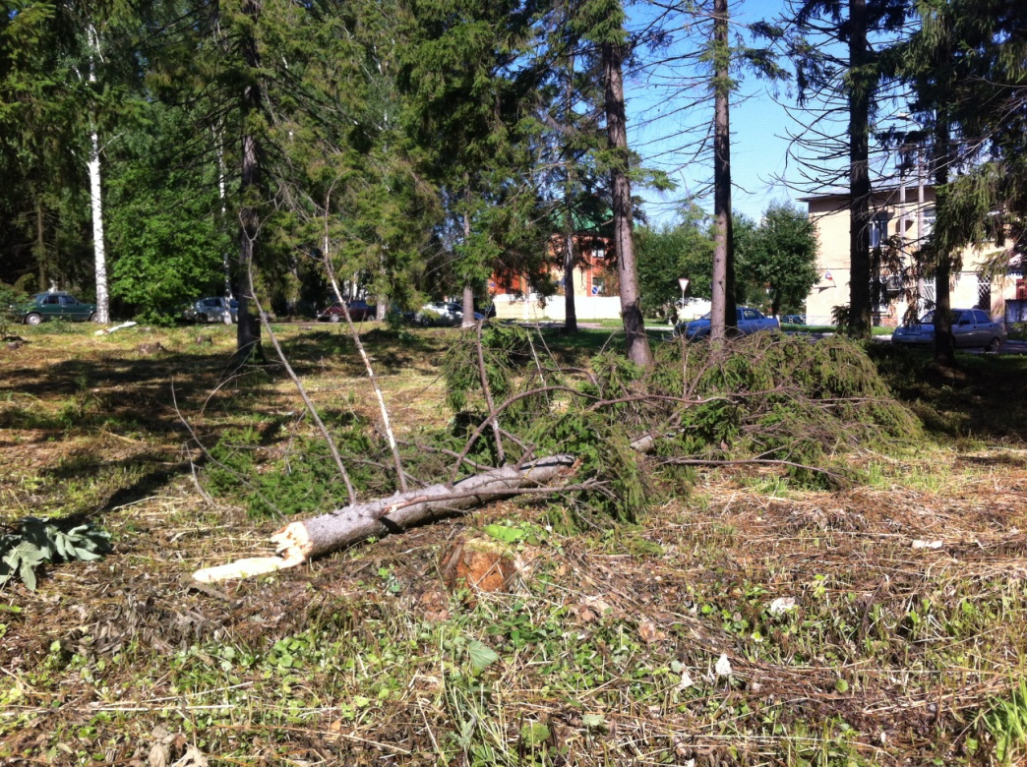
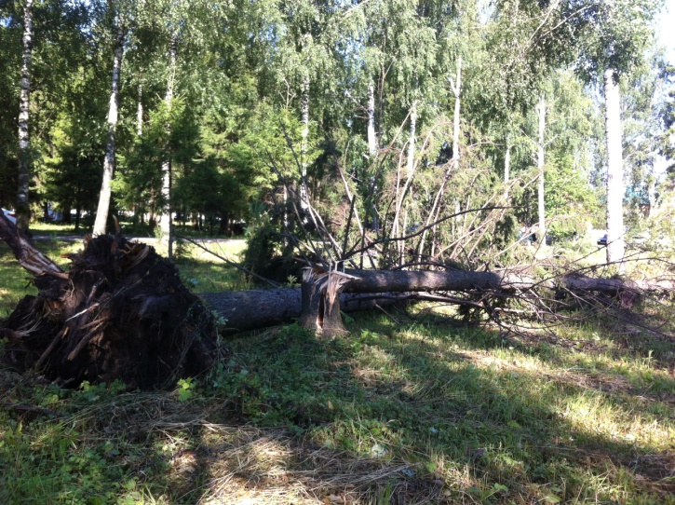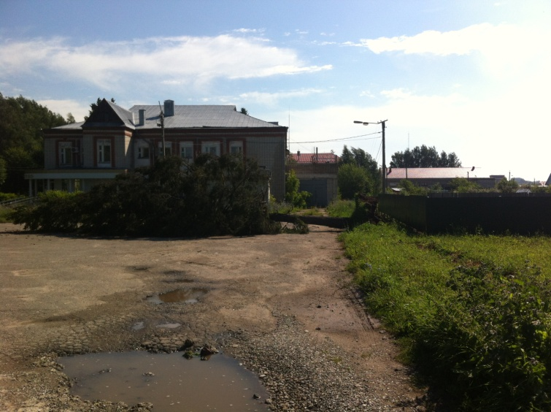
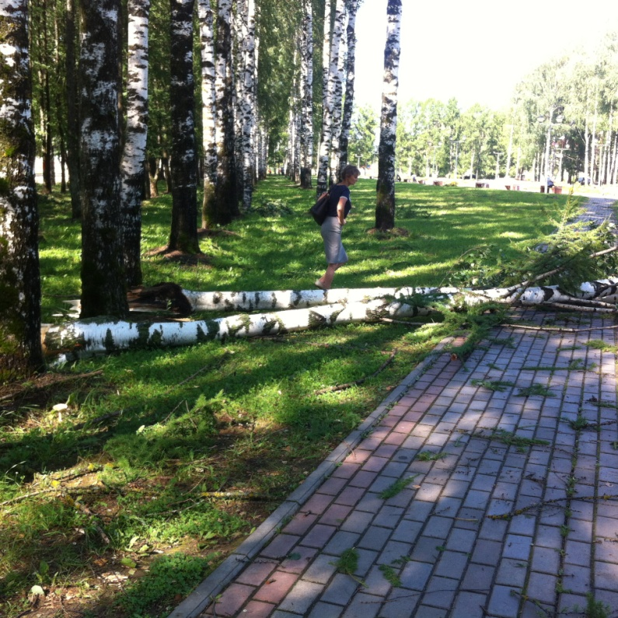
В результате прохождения грозового фронта произошло отключение электроснабжения, ураган ломал ветки и вырывал с корнем взрослые массивные деревья. Повалены ели и березы в парках, на бульваре и даже на проезжей части улиц п. Советский.
Всего в п. Советском ураганом повалены 34 дерева.
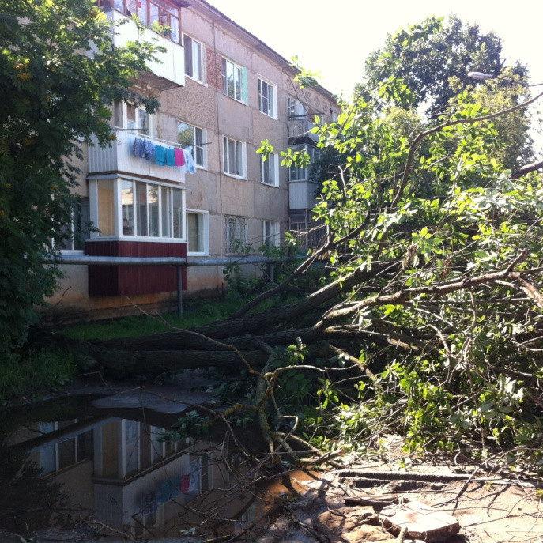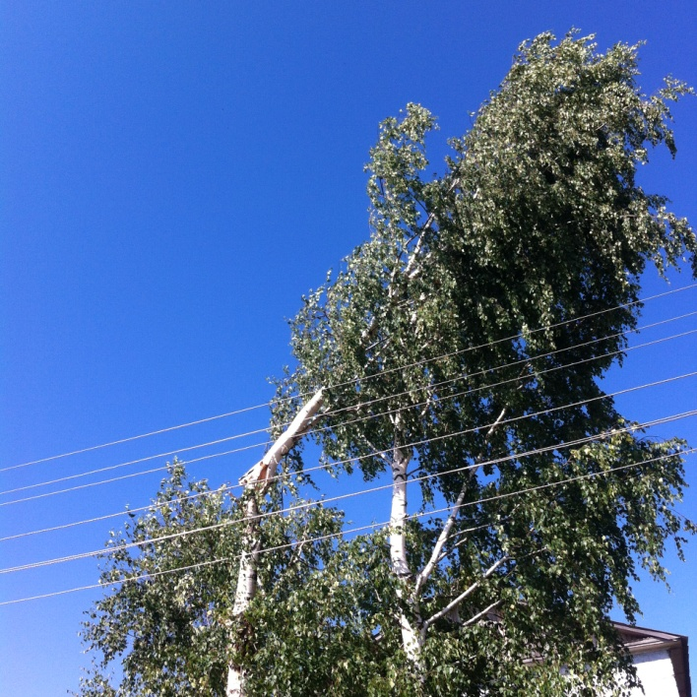
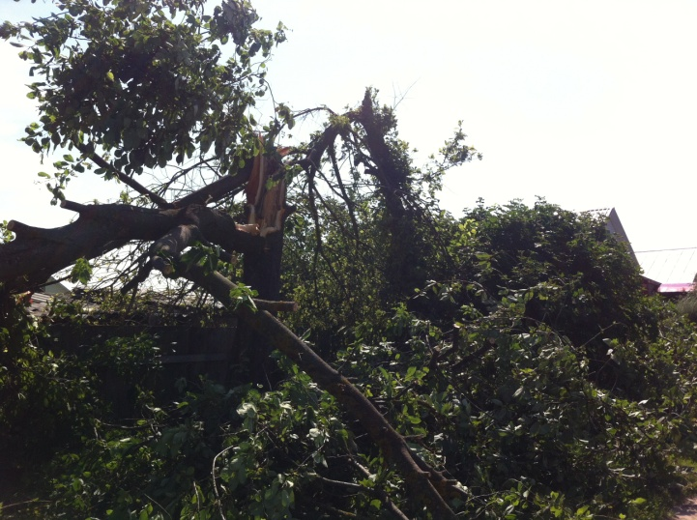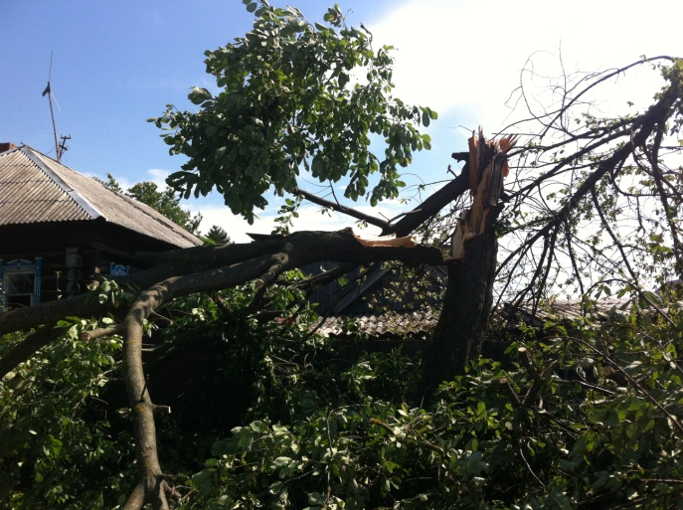
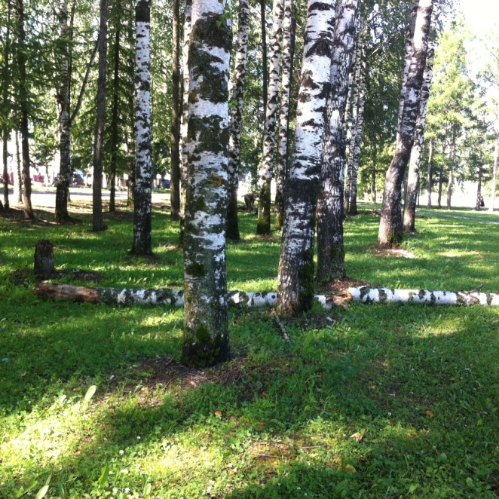
Энергетики и жилищно-коммунальные службы оперативно отреагировали на возникшие проблемы. К концу понедельника все аварийно-восстановительные работы завершены.
